**Le Bébébus : Une Halte-Garderie Itinérante au Service des Familles de Cœur de Chartreuse**

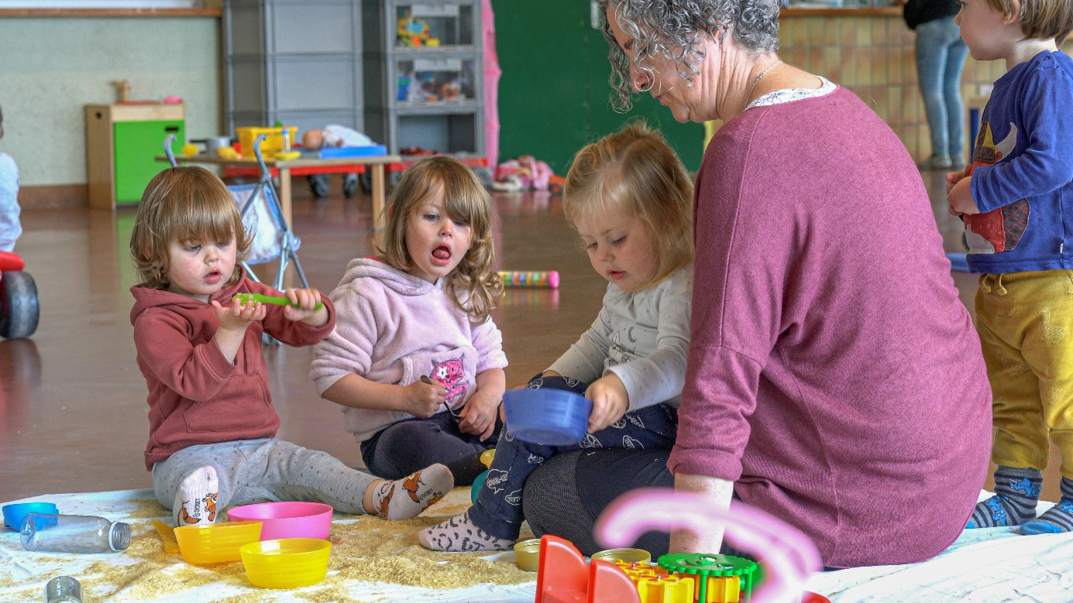

Le **Bébébus**, un service de la **Communauté de Communes Cœur de Chartreuse**, est un mode de garde atypique, flexible et accessible : une **halte-garderie itinérante**, intercommunale. Ce service accueille des enfants de 0 à 6 ans.

**Un accueil occasionnel pour un service de proximité**

Le Bébébus propose aux familles un accueilquand elles en ont besoin, dans un environnement sécurisant et bienveillant, propice au développement de leur enfant. L’itinérance du service permet un mode de garde proche adaptés à tous.

Une des forces du Bébébus réside dans sa capacité à favoriser **la mixité sociale**. Tous les enfants sont les bienvenus, indépendamment de leur origine sociale, leur environnement familial ou leur niveau de développement. C’est un lieu où la diversité est vécue comme une richesse, où chaque enfant peut trouver sa place et s’épanouir à son rythme.

**Un projet pédagogique centré sur le jeu libre et l’autonomie**

L’enfant est au cœur de son propre développement. Il est acteur de ses apprentissages, sans pression de performance ou d’attente de résultat.

Dans ce cadre, l’équipe du Bébébus encourage l’enfant à explorer, imaginer, inventer et expérimenter par lui-même. L’enfant joue, manipule, observe et prend confiance en lui en toute autonomie, l’adulte le soutenant d’une parole ou d’un sourire.

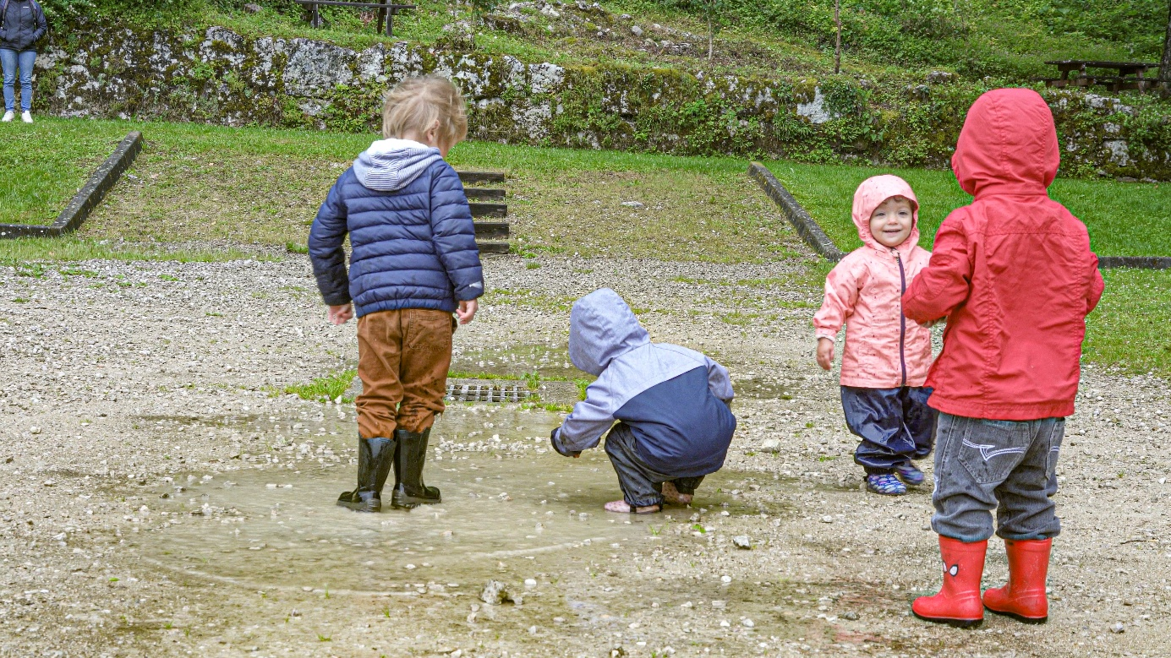

**Le plein air : une richesse pour l’épanouissement des enfants**

Le Bébébus a la chance de travailler dans un cadre naturel exceptionnel et programme une promenade d’une petite heure tous les jours. Devant le plaisir des enfants et leur manque d’entrain à revenir à la salle certains jours nous avons expérimenté un accueil en extérieur sur la matinée pour les enfants marcheurs, et à 11h nous rejoignons les plus petits pour le repas et la sieste.

Avec l’aide des élus et des mairies nous avons trouvé des **terrains en forêt** ou sous des arbres, proches des salles qui nous accueillent, où les enfants peuvent explorer librement leur environnement. Au printemps, ces sorties en plein air sont proposées chaque jour, quelle que soit la météo, à un groupe de 6 à 8 enfants. C’est un moment privilégié pour développer leur **motricité fine et globale**. Ils cueillent des fleurs, ramassent des cailloux, des morceaux de bois, mais aussi courent, grimpent, se cachent, poussent et tirent des objets. Ces jeux en extérieur permettent de stimuler leur développement physique et leur coordination, tout en favorisant l’expression de leur créativité.

Les enfants sont invités à s’observer et à coopérer entre eux. Ces moments de coopération renforcent les liens sociaux et permettent aux enfants de s’entraider et de développer des compétences sociales essentielles. L’environnement naturel offre également de nombreuses occasions d’apprentissage : les enfants sont curieux des insectes, des animaux, des oiseaux et des paysages qui les entourent. Chaque sortie en forêt devient un véritable voyage d’exploration où les enfants apprennent à observer et à respecter la nature.

**Un environnement sécurisé et bienveillant**

L’équipe du Bébébus veille à ce que chaque activité se déroule dans un cadre sécurisé, où chaque enfant est pris en charge de manière personnalisée et bienveillante. En tout temps, les professionnels sont là pour accompagner l’enfant dans ses découvertes et pour soutenir les parents dans leurs fonctions parentales. Les parents peuvent ainsi être rassurés, sachant que leurs enfants évoluent dans un environnement où leurs besoins physiques, émotionnels et sociaux sont pris en compte.

**Comment en bénéficier ?**

Le Bébébus est un service flexible, qui s’adapte aux besoins des familles. Les parents peuvent inscrire leur enfant pour des sessions occasionnelles, selon les disponibilités et les lieux de passage du Bébébus. A ajouter si vous ne publiez pas la présentation du service merci

Pour plus d’informations sur les horaires, les lieux et les modalités d’inscription, il suffit de consulter le site internet de la **Communauté de Communes Cœur de Chartreuse** ou de les contacter directement.

